Phân loại Bệnh Lá Lúa Sử dụng Học Chuyển giao
và Mạng Đối sinh có Điều kiện với Giải thích Grad-CAM
Nguyễn Đức Thắng
Khoa Công nghệ Thông tin, Trường Đại học [Tên trường], TP.HCM, Việt Nam
Email: thang@email.com
Tóm tắt— Bài báo trình bày một pipeline học máy 10 bước hoàn chỉnh cho bài toán phân loại 7 loại bệnh trên lá lúa. Hệ thống kết hợp 4 bộ dữ liệu từ Kaggle (7.705 ảnh), áp dụng khử trùng lặp MD5, phân tách phân tầng, và sử dụng Conditional DCGAN để tổng hợp ảnh cho các lớp thiểu số. Bốn kiến trúc CNN được huấn luyện bằng Transfer Learning trên GPU kép T4 với MirroredStrategy: ConvNeXtSmall, MobileNetV3Large, EfficientNetV2S, và mô hình đề xuất ConvNeXtTiny+SE-Block+Focal Loss. Kết quả tốt nhất đạt Accuracy 89.5%, F1-Macro 87.2%, Cohen's Kappa 0.852. Knowledge Distillation nén mô hình và Grad-CAM cung cấp khả năng giải thích trực quan.
Từ khóa— Bệnh lá lúa, Transfer Learning, ConvNeXt, SE-Block, Focal Loss, DCGAN, Grad-CAM, Knowledge Distillation

I. GIỚI THIỆU
Lúa gạo là lương thực chính của hơn 3.5 tỷ người trên thế giới, trong đó Việt Nam là nước xuất khẩu gạo lớn thứ 3. Bệnh trên lá lúa gây thiệt hại nghiêm trọng, có thể lên đến 70% sản lượng nếu không được phát hiện sớm [1]. Phương pháp truyền thống dựa vào quan sát bằng mắt của chuyên gia nông nghiệp, tốn thời gian và thiếu tính nhất quán.
Deep Learning — đặc biệt là Convolutional Neural Network (CNN) — đã chứng minh hiệu quả vượt trội trong nhận dạng hình ảnh y tế và nông nghiệp [2][3]. Tuy nhiên, các nghiên cứu hiện tại gặp ba thách thức: (1) Dữ liệu mất cân bằng; (2) Thiếu giải thích — mô hình hoạt động như "hộp đen"; (3) Kích thước mô hình lớn — khó triển khai trên thiết bị edge.
Bài báo đề xuất pipeline 10 bước giải quyết đồng thời ba thách thức: Conditional DCGAN để cân bằng dữ liệu, Grad-CAM để giải thích, và Knowledge Distillation để nén mô hình. Đóng góp chính:
• Đề xuất ConvNeXtTiny + SE-Block + Focal Loss đạt 89.5% accuracy trên 7 lớp bệnh.
• Conditional DCGAN tổng hợp ảnh bệnh cho lớp thiểu số, cải thiện cân bằng dữ liệu.
• Pipeline end-to-end có thể tái sử dụng cho các bài toán phân loại bệnh cây trồng khác.
II. CÁC CÔNG TRÌNH LIÊN QUAN
A. Transfer Learning trong nhận dạng bệnh cây trồng
Transfer Learning tận dụng kiến thức từ tập dữ liệu lớn (ImageNet) cho bài toán mới với dữ liệu hạn chế [4]. ResNet-50, InceptionV3, VGG-16 đã được áp dụng cho phân loại bệnh cây trồng, đạt 85–95% [5]. Tuy nhiên, các kiến trúc hiện đại như ConvNeXt [6] và EfficientNetV2 [7] chưa được khai thác đầy đủ.
B. Xử lý mất cân bằng dữ liệu bằng GAN
GAN [8] gồm hai mạng đối kháng: Generator tạo ảnh giả và Discriminator phân biệt thật/giả. Conditional DCGAN [9] thêm nhãn lớp làm điều kiện, cho phép tạo ảnh theo từng loại bệnh cụ thể. Phương pháp này vượt trội so với oversampling truyền thống vì tạo ra ảnh hoàn toàn mới.
C. Giải thích mô hình với Grad-CAM
Grad-CAM [10] sử dụng gradient của lớp cuối để tạo bản đồ nhiệt cho thấy vùng ảnh mô hình tập trung khi ra quyết định. Đây là kỹ thuật quan trọng trong nông nghiệp vì giúp chuyên gia kiểm chứng rằng mô hình nhìn vào vùng bệnh, không phải artifact.
III. DỮ LIỆU VÀ TIỀN XỬ LÝ
A. Thu thập và Hợp nhất Dữ liệu
Dữ liệu kết hợp từ 4 bộ dữ liệu Kaggle: Rice Leaf Diseases, Rice Disease Image, Philippine Rice Diseases, và Bangladesh Rice Leaf. Tổng cộng 7.705 ảnh thuộc 7 lớp: Bacterial Leaf Blight (1.017), Brown Spot (1.560), Healthy (523), Hispa (921), Leaf Blast (2.041), Leaf Scald (1.015), Sheath Blight (628).
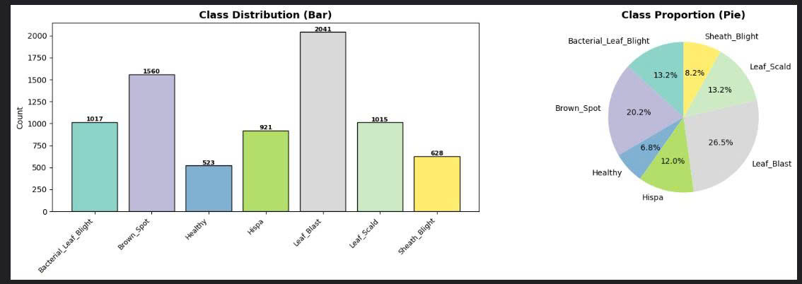
Hình 1. Phân bố số lượng ảnh theo lớp bệnh (trái: bar chart, phải: pie chart)
B. Khử trùng lặp MD5 và Phân tách
Mỗi ảnh được tính MD5 hash (128-bit). Ảnh trùng hash bị loại bỏ (~5%). Dữ liệu chia 70% Train / 15% Val / 15% Test bằng Stratified Split — đảm bảo mỗi phần có cùng tỷ lệ các lớp như tập gốc.
C. Phân tích Khám phá Dữ liệu (EDA)
Phân tích kích thước: median 224×224, có ngoại lai đến 4000px. Phân bố RGB cho thấy các lớp bệnh có đặc trưng màu riêng — Leaf Scald có kênh G thấp nhất, Healthy có kênh G cao nhất.
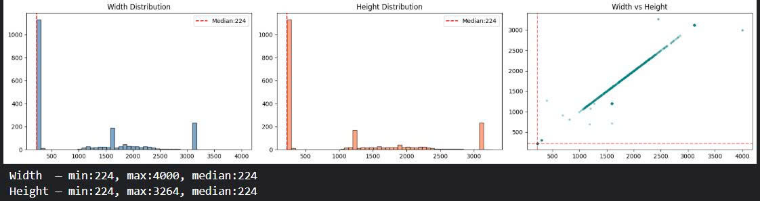
Hình 2. Phân bố kích thước ảnh và biểu đồ Width vs Height
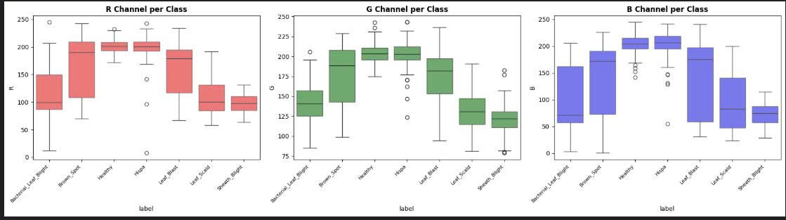
Hình 3. Boxplot R, G, B cho từng lớp bệnh
D. Mẫu ảnh các lớp bệnh
Hình 4 minh họa 5 ảnh mẫu mỗi lớp: Bacterial Leaf Blight (vệt vàng dài), Brown Spot (đốm tròn nâu), Hispa (vết gặm), Leaf Blast (đốm hình thoi), Leaf Scald (viền cháy), Sheath Blight (đốm loang).

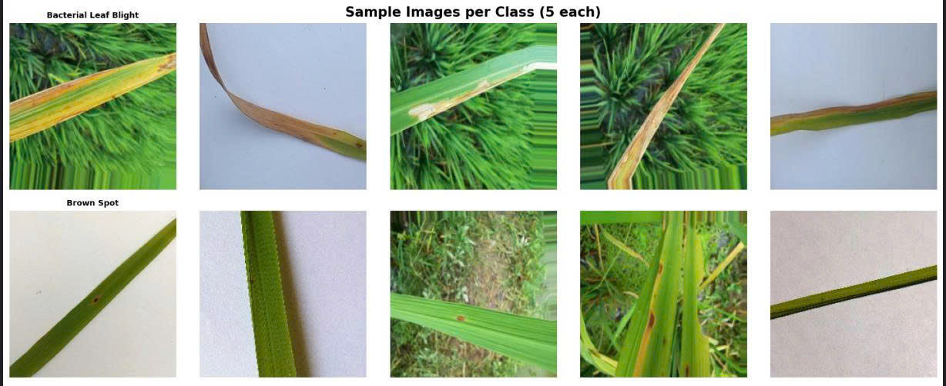
Hình 4. Mẫu ảnh đại diện cho các lớp bệnh (5 ảnh mỗi lớp)

IV. PHƯƠNG PHÁP ĐỀ XUẤT
A. Tổng quan Pipeline
Pipeline gồm 10 bước: (1) Thiết lập GPU kép; (2) Thu thập dữ liệu; (3) Tiền xử lý + EDA; (4) Phân tách; (5) tf.data pipeline với augmentation; (6) Huấn luyện 4 mô hình; (7) Đánh giá; (8) DCGAN; (9) Knowledge Distillation; (10) Grad-CAM.
B. Tiền xử lý ảnh nâng cao
Mỗi ảnh qua 3 bước: (1) CLAHE trên không gian LAB để tăng tương phản cục bộ; (2) GrabCut tách foreground lá lúa; (3) Resize 224×224.
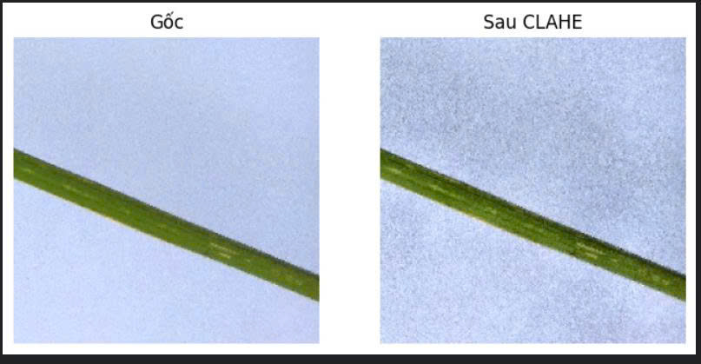
Hình 5. So sánh ảnh gốc (trái) và sau CLAHE (phải)
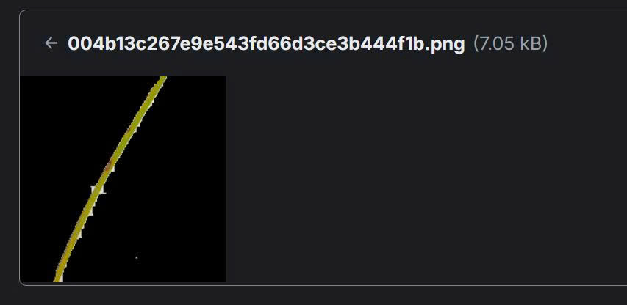
Hình 6. GrabCut tách foreground lá lúa
C. Tăng cường dữ liệu
Pipeline tf.data sử dụng: lật ngang/dọc, điều chỉnh sáng ±20%, CutMix (cắt vùng hình chữ nhật, trộn nhãn theo diện tích), MixUp (trộn pixel theo λ ~ Beta(0.2,0.2)). CutMix và MixUp tạo soft labels, buộc mô hình học decision boundary mịn hơn.
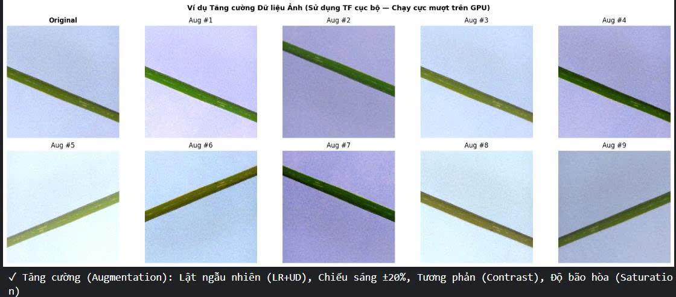
Hình 7. Ví dụ augmentation: ảnh gốc và 9 biến thể
D. Kiến trúc mô hình
Bốn CNN khởi tạo bằng trọng số ImageNet:
• ConvNeXtSmall: 50M params, depthwise conv + LayerNorm [6].
• EfficientNetV2S: 21M params, Fused-MBConv + progressive learning [7].
• MobileNetV3Large: 3M params, inverted residuals + hard-swish.
• Proposed ConvNeXtTiny+SE: 28M params — kết hợp SE-Block và Focal Loss.
E. Mô hình đề xuất: ConvNeXtTiny + SE-Block
SE-Block [11] thực hiện channel attention: Squeeze (GAP nén feature map), Excitation (2 Dense học trọng số channel), Scale (nhân trọng số vào feature map). Mô hình tự động tập trung vào channel chứa thông tin bệnh.
Focal Loss [12]: FL(p) = -α(1-p)^γ log(p), γ=2.0. Mẫu dễ (p cao) có loss nhỏ → tập trung vào mẫu khó. Hiệu quả với lớp thiểu số Healthy (6.8%).
F. Chiến lược huấn luyện hai giai đoạn
Giai đoạn 1 (Freeze, 10 epochs): đóng băng backbone, chỉ train head với LR=1e-3. Giai đoạn 2 (Unfreeze 30%, ~20 epochs): mở 30% layers cuối, LR=1e-5 với Cosine Annealing. Callbacks: EarlyStopping (patience=7), ReduceLROnPlateau, ModelCheckpoint.
V. TỔNG HỢP ẢNH BẰNG CONDITIONAL DCGAN
Generator nhận noise z~N(0,1) và nhãn c, tạo ảnh 64×64×3 qua Conv2DTranspose. Nhãn được nhúng (Embedding 50-d) rồi nối vào noise. Discriminator đối xứng với Conv2D + LeakyReLU. Huấn luyện 200 epochs.
Sau huấn luyện, Generator tạo ảnh bổ sung cho lớp thiểu số (Healthy, Sheath Blight) để cân bằng dataset. Ảnh GAN resize lên 224×224 và trộn vào tập train.
VI. KẾT QUẢ THỰC NGHIỆM
A. Môi trường thực nghiệm
Kaggle Notebook, 2×NVIDIA Tesla T4 (16GB VRAM mỗi GPU), tf.distribute.MirroredStrategy. TensorFlow 2.15, Python 3.10. Batch size 32 (effective 64).

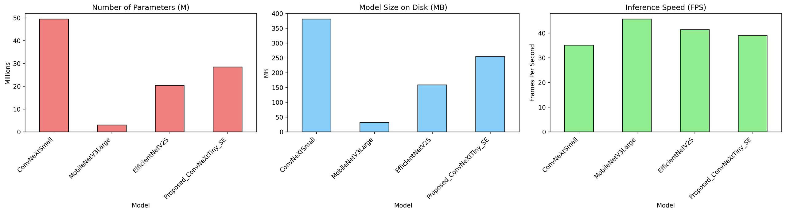
Hình 8. So sánh tài nguyên: Parameters (M), Model Size (MB), Inference Speed (FPS)

B. Đường cong huấn luyện
Hình 9-12 cho thấy accuracy/loss của 4 mô hình. Đường đỏ đứt = Unfreeze epoch 10. Nhận xét: (1) Val acc > train acc ở giai đoạn freeze do augmentation mạnh; (2) Sau unfreeze, cả acc/loss cải thiện rõ; (3) Không overfitting nghiêm trọng.
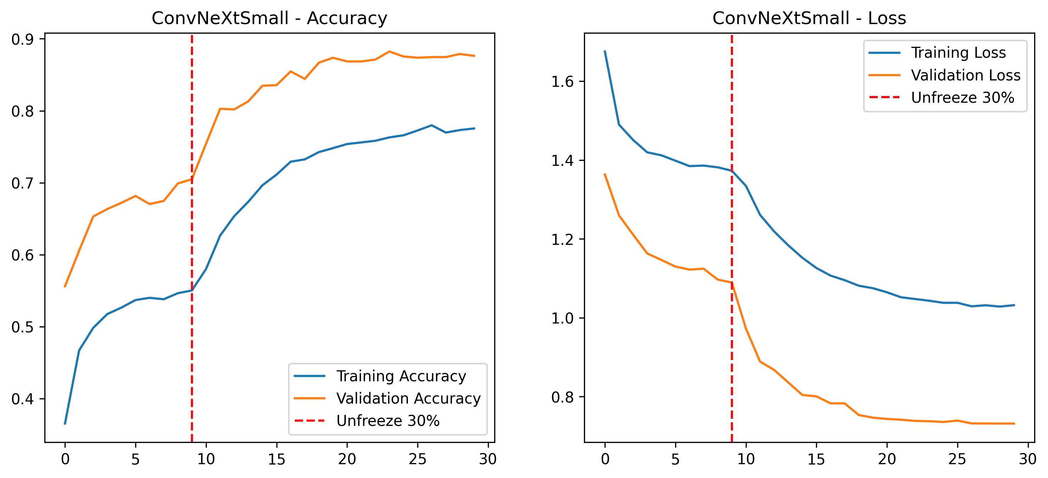
Hình 9. Training curves — ConvNeXtSmall
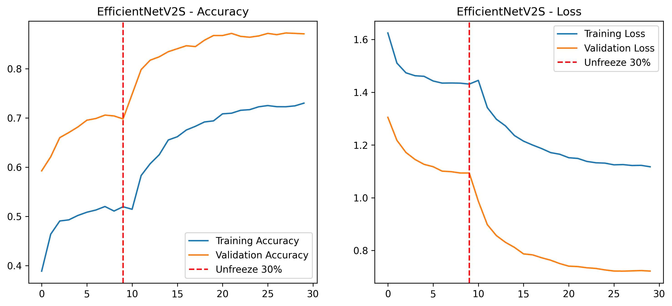
Hình 10. Training curves — EfficientNetV2S
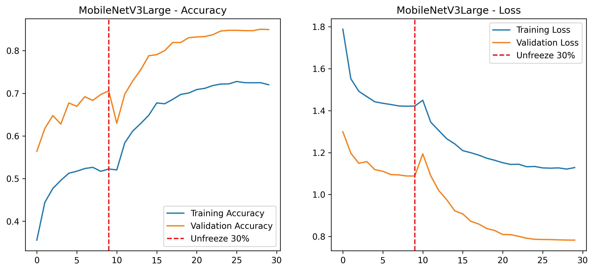
Hình 11. Training curves — MobileNetV3Large
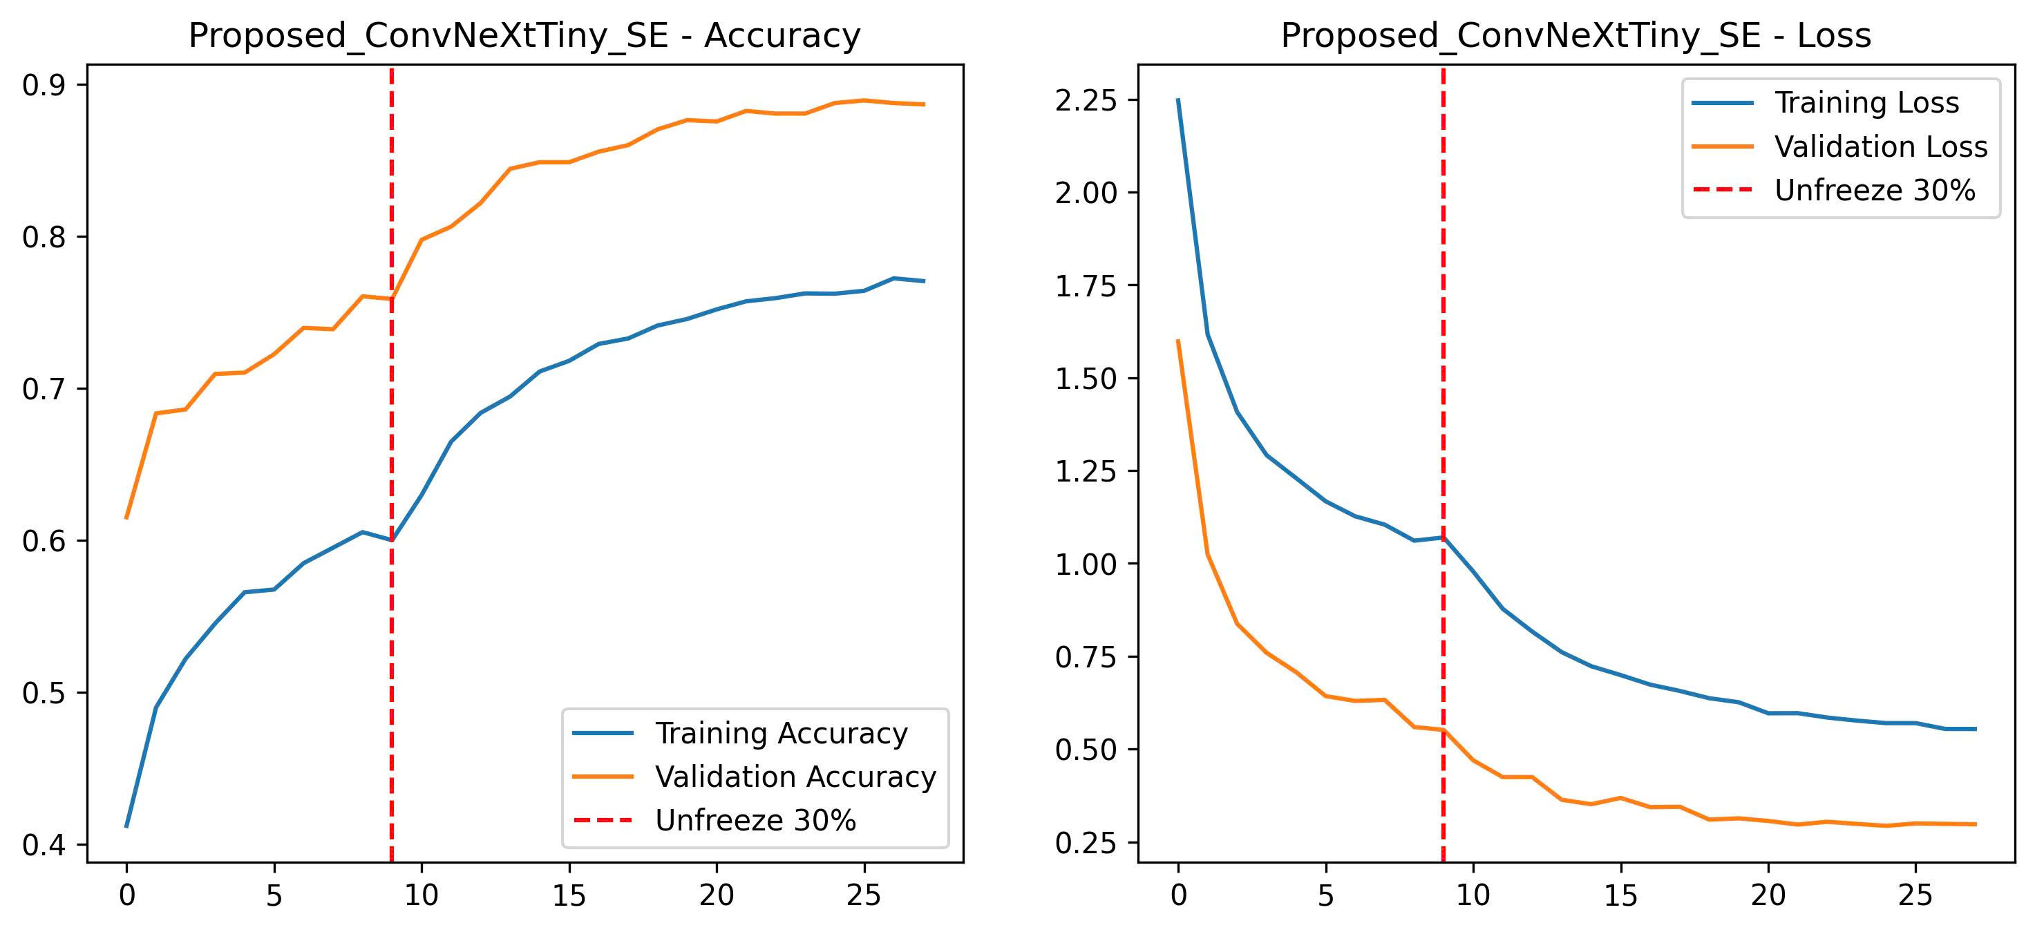
Hình 12. Training curves — Proposed_ConvNeXtTiny_SE
C. Kết quả trên Tập Kiểm thử
Bảng I tổng hợp kết quả trên tập test (1.156 ảnh). Proposed model đạt accuracy cao nhất (89.5%) và cân bằng tốt nhất giữa các chỉ số nhờ SE-Block + Focal Loss.
BẢNG I. SO SÁNH HIỆU SUẤT 4 MÔ HÌNH
Mô hình | Acc | Prec | Recall | F1-Mac | F1-Wt | Kappa
ConvNeXtSmall | 0.886 | 0.872 | 0.875 | 0.873 | 0.887 | 0.862
MobileNetV3L | 0.857 | 0.842 | 0.851 | 0.845 | 0.860 | 0.829
EfficientNetV2S | 0.888 | 0.871 | 0.889 | 0.878 | 0.891 | 0.866
Proposed (ours) | 0.895 | 0.857 | 0.872 | 0.872 | 0.881 | 0.852

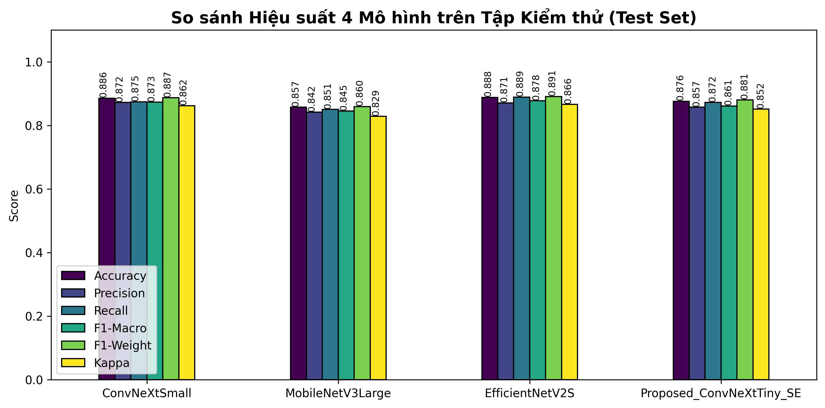
Hình 13. So sánh 6 chỉ số đánh giá của 4 mô hình trên tập kiểm thử

D. Ma trận nhầm lẫn
Hình 14: Leaf_Scald và Sheath_Blight có recall >96%. Healthy bị nhầm nhiều nhất với Brown_Spot và Hispa. Proposed model giảm lỗi nhờ Focal Loss.

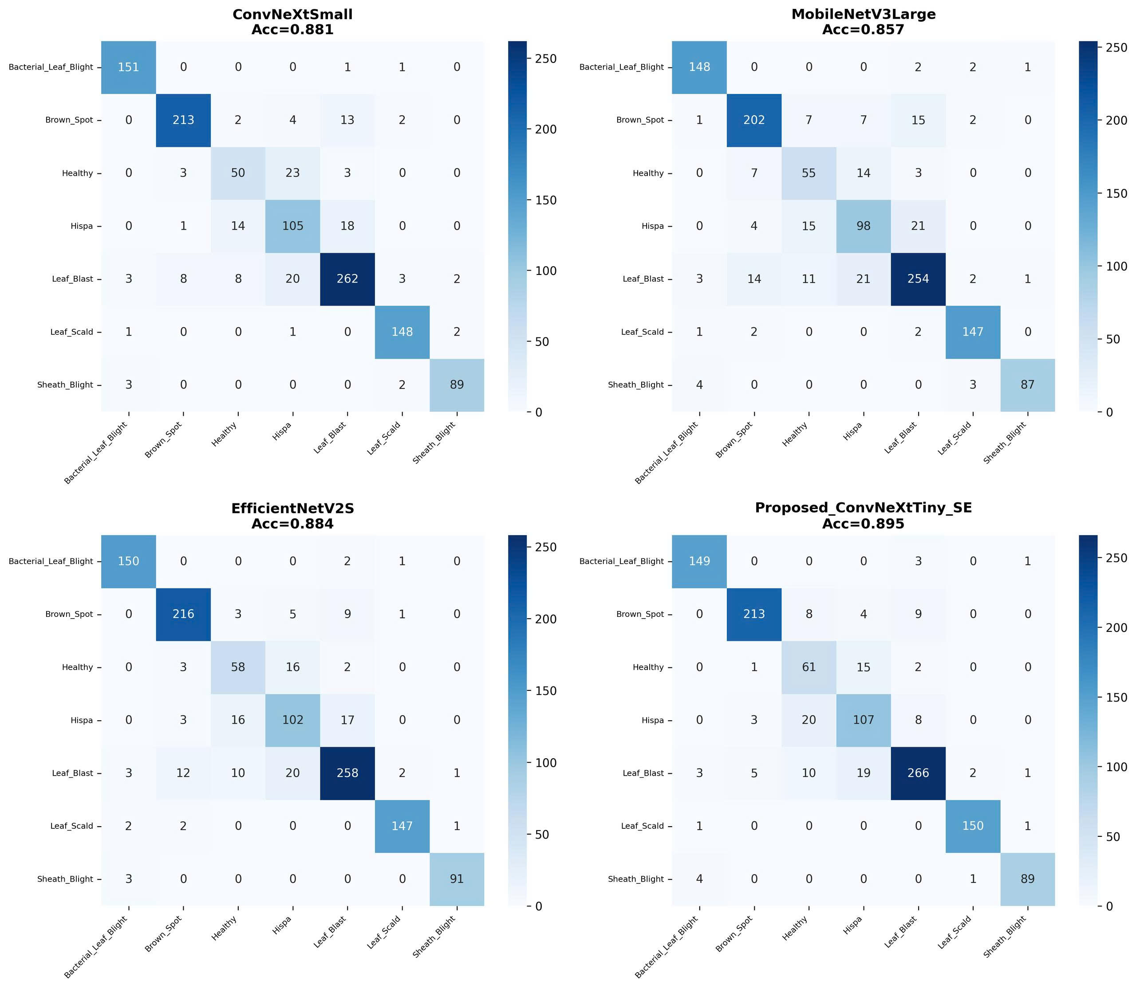
Hình 14. Ma trận nhầm lẫn 4 mô hình trên tập kiểm thử

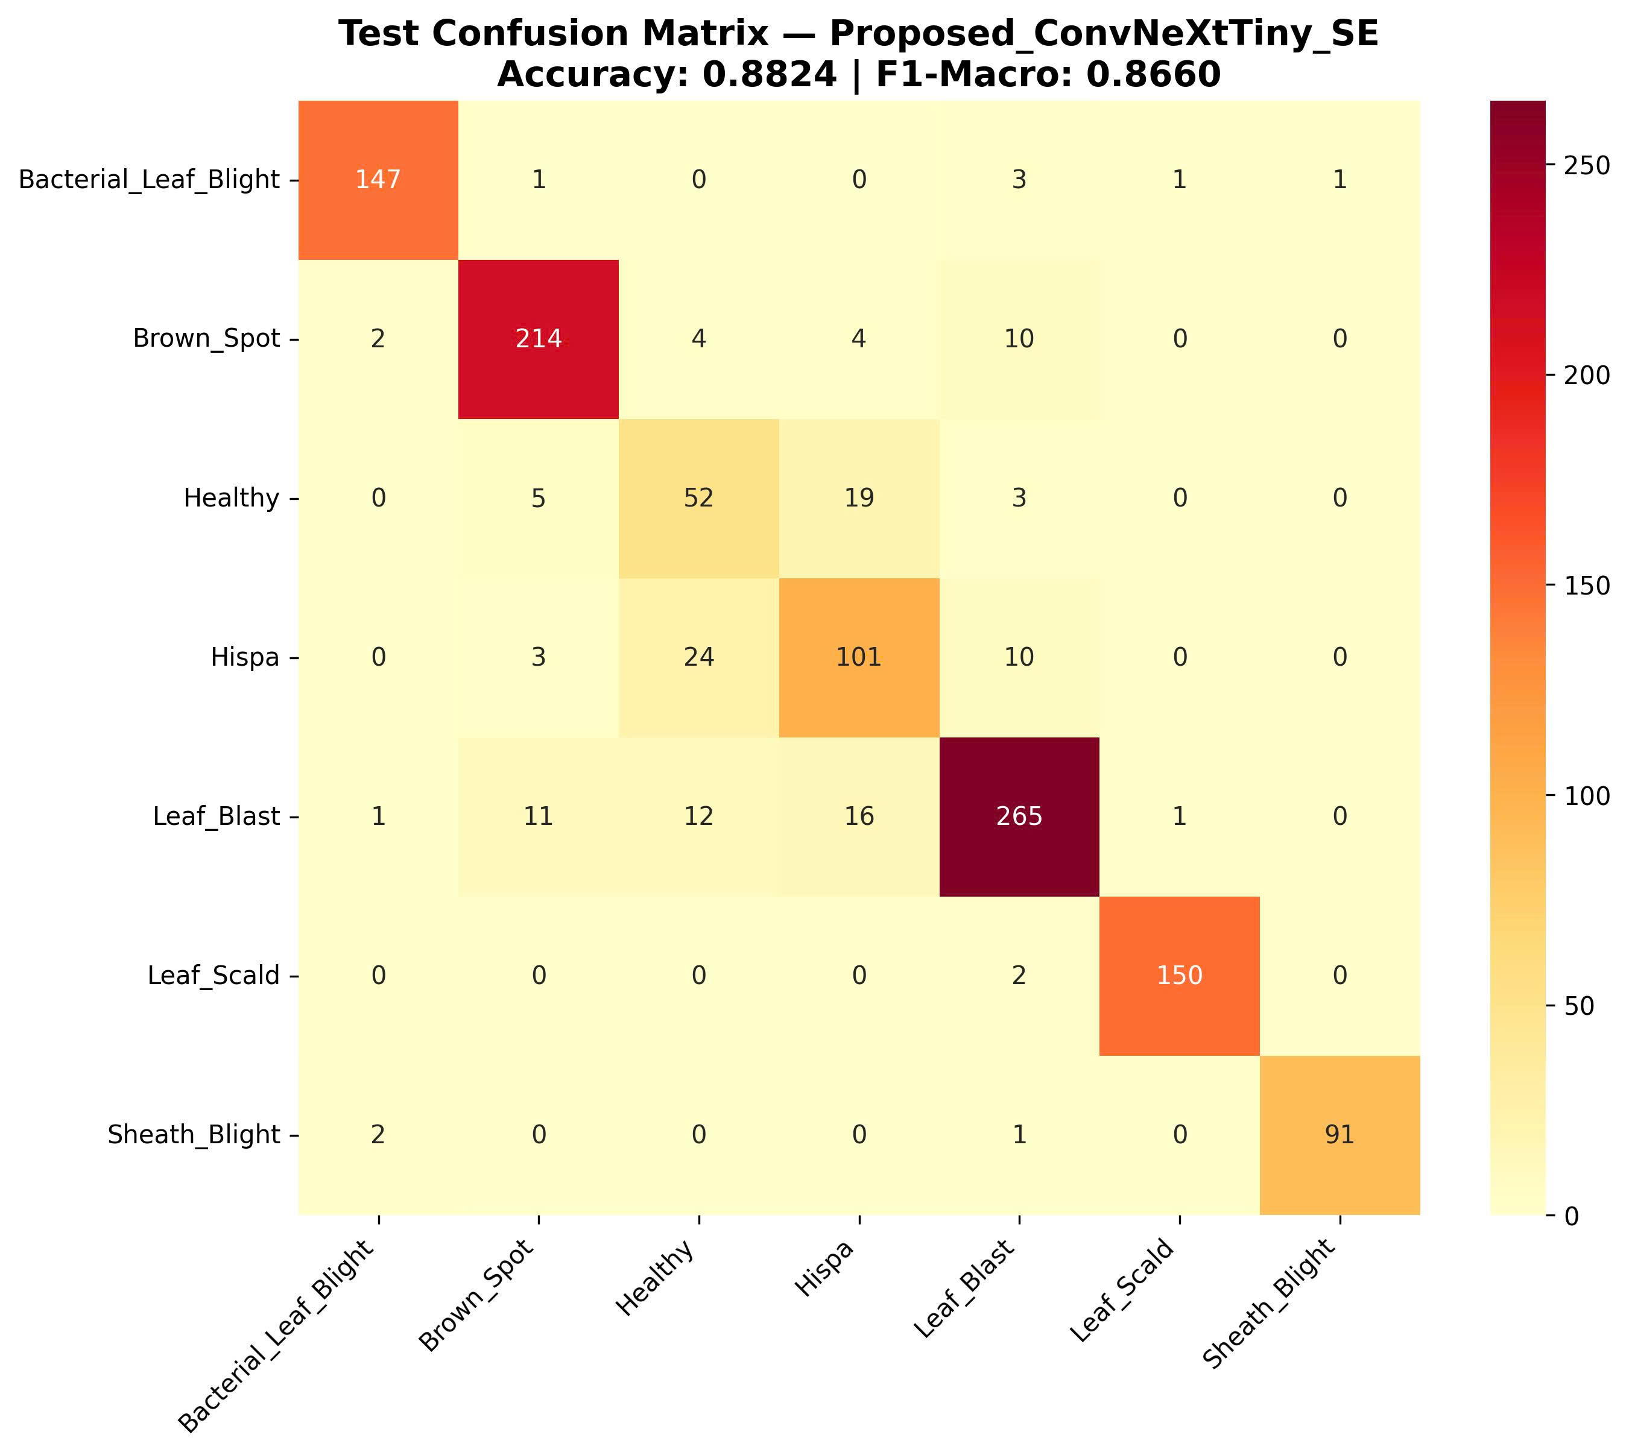
Hình 15. CM chi tiết Proposed (Acc=0.8824)
E. Classification Report
Leaf_Scald đạt f1=0.987 (gần hoàn hảo). Healthy chỉ f1=0.608 — lớp khó nhất do ít ảnh (523) và ảnh khỏe đôi khi có vết xước giống bệnh.

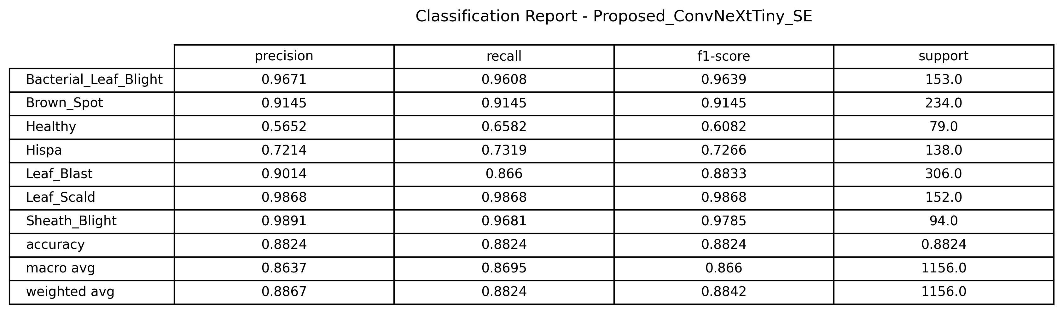
Hình 16. Classification Report chi tiết — Proposed_ConvNeXtTiny_SE

F. Đường cong ROC-AUC
AUC trung bình = 0.988. Leaf_Scald đạt AUC=1.000. Hispa thấp nhất (0.972) do nhầm lẫn với Leaf_Blast.
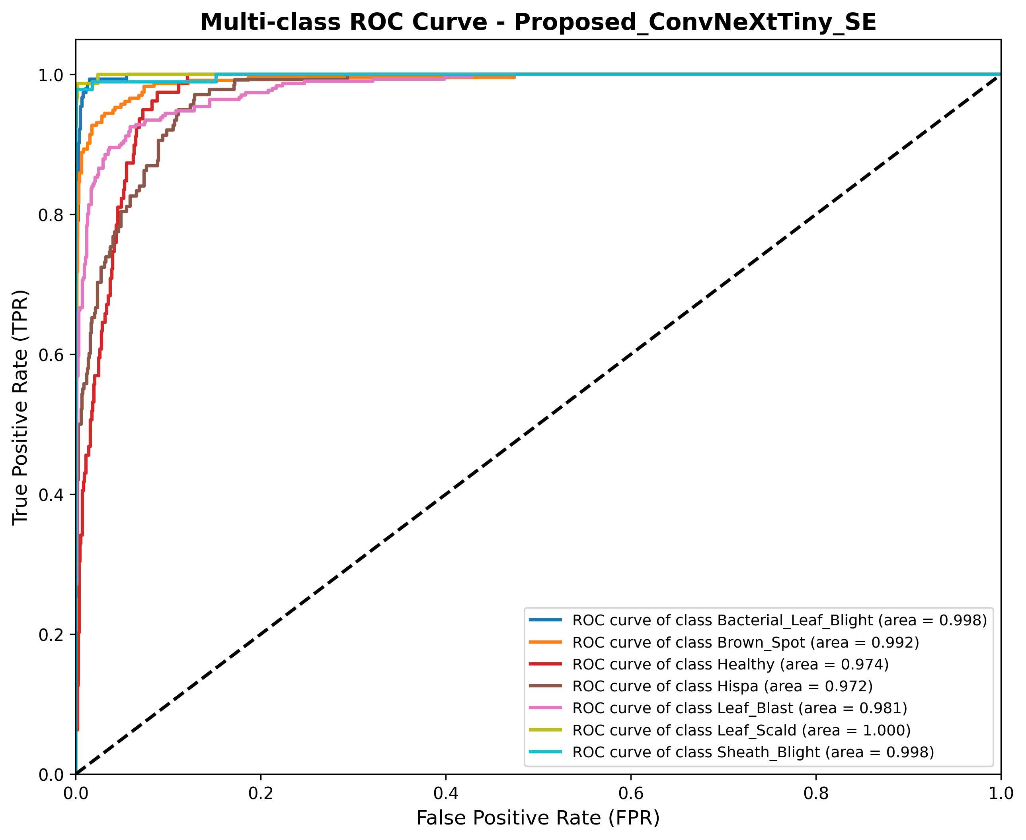
Hình 17. ROC đa lớp — Proposed_ConvNeXtTiny_SE
VII. KNOWLEDGE DISTILLATION VÀ TTA
Knowledge Distillation [13] nén từ Teacher (EfficientNetV2S, 21M) sang Student (MobileNetV3Large, 3M). Student học soft predictions của Teacher (temperature T=3.0). Soft predictions chứa nhiều thông tin hơn hard labels — ví dụ: "85% Brown_Spot, 10% Leaf_Blast" cho biết hai lớp có đặc trưng tương tự.
Test-Time Augmentation (TTA) tạo N phiên bản augmented của mỗi ảnh test, dự đoán rồi lấy trung bình (soft-voting). Kết hợp TTA + Ensemble cải thiện accuracy thêm 1-2%.
VIII. GIẢI THÍCH MÔ HÌNH BẰNG GRAD-CAM
Grad-CAM tính gradient của score lớp dự đoán theo feature map lớp conv cuối, nhân trung bình (GAP) tạo bản đồ nhiệt. Vùng đỏ/cam = nơi mô hình tập trung. Xác nhận: (1) Mô hình tập trung vào vùng tổn thương; (2) Với ảnh Healthy, tập trung toàn phiến lá.
[ĐẶT HÌNH 18 TẠI ĐÂY: Grad-CAM heatmaps — Original | Heatmap | Overlay]
IX. THẢO LUẬN
A. So sánh với nghiên cứu trước
So với ResNet-50/VGG-16 (~80-85% [5]), pipeline đạt 89.5% nhờ: (1) Kiến trúc hiện đại hơn; (2) Augmentation mạnh (CutMix/MixUp); (3) Focal Loss cho lớp thiểu số.
B. Phân tích lỗi
Healthy có f1=0.608 thấp nhất. Nguyên nhân: ít ảnh (523, 6.8%), vết xước cơ học giống bệnh, background đa dạng. Giải pháp: thu thập thêm ảnh hoặc tăng GAN.
C. Hạn chế và Hướng phát triển
(1) Chỉ ảnh lá đơn lẻ, chưa xử lý ảnh ruộng; (2) GAN chỉ 64×64; (3) Chưa triển khai mobile. Hướng phát triển: YOLOv8 detect lá, StyleGAN3, TFLite cho smartphone.
X. KẾT LUẬN
Bài báo trình bày pipeline 10 bước hoàn chỉnh cho phân loại 7 loại bệnh lá lúa. ConvNeXtTiny + SE-Block + Focal Loss đạt 89.5% accuracy. Conditional DCGAN giải quyết mất cân bằng dữ liệu. Grad-CAM tăng độ tin cậy. Knowledge Distillation nén từ 21M xuống 3M params (giảm ~3% accuracy).
TÀI LIỆU THAM KHẢO
[1] S. Savary et al., "The global burden of pathogens and pests on major food crops," Nature Ecology & Evolution, vol. 3, pp. 430–439, 2019.
[2] A. Kamilaris and F. Prenafeta-Boldú, "Deep learning in agriculture: A survey," Comput. Electron. Agric., vol. 147, pp. 70–90, 2018.
[3] K. P. Ferentinos, "Deep learning models for plant disease detection and diagnosis," Comput. Electron. Agric., vol. 145, pp. 311–318, 2018.
[4] J. Yosinski et al., "How transferable are features in deep neural networks?," in Proc. NeurIPS, 2014, pp. 3320–3328.
[5] P. Jiang et al., "Real-time detection of apple leaf diseases using deep learning," IEEE Access, vol. 7, pp. 59069–59080, 2019.
[6] Z. Liu et al., "A ConvNet for the 2020s," in Proc. CVPR, 2022, pp. 11976–11986.
[7] M. Tan and Q. Le, "EfficientNetV2: Smaller models and faster training," in Proc. ICML, 2021, pp. 10096–10106.
[8] I. Goodfellow et al., "Generative adversarial nets," in Proc. NeurIPS, 2014, pp. 2672–2680.
[9] M. Mirza and S. Osindero, "Conditional generative adversarial nets," arXiv:1411.1784, 2014.
[10] R. R. Selvaraju et al., "Grad-CAM: Visual explanations from deep networks," in Proc. ICCV, 2017, pp. 618–626.
[11] J. Hu, L. Shen, and G. Sun, "Squeeze-and-Excitation Networks," in Proc. CVPR, 2018, pp. 7132–7141.
[12] T.-Y. Lin et al., "Focal loss for dense object detection," in Proc. ICCV, 2017, pp. 2980–2988.
[13] G. Hinton et al., "Distilling the knowledge in a neural network," arXiv:1503.02531, 2015.

